Dois espaços na cidade dialogando entre a “modernidade” e a “tradição”.
Lenita Maria Rodrigues Calado (UFMS)
Campo Grande passou por grandes transformações, em sua estrutura urbana, no final do século XX, principalmente após a criação do Estado de Mato Grosso do Sul, que se deu em 1977, e que elevou a cidade à capital do mesmo. Houve aumento expressivo em termos populacionais, principalmente, pela imigração interna, assim como ampliação da economia e da necessidade de investimentos em infraestrutura.
Antes da divisão do Estado de Mato Grosso, Campo Grande se desenvolvia como cidade de comércio, este impulsionado pelo setor agropecuário, área da economia que se consolidou como tradição da região. Após a criação do Estado de Mato Grosso do Sul, muitos setores tiveram crescimento, as pessoas procuravam novas oportunidades, os imigrantes trouxeram, além de sua mão-de-obra, influências de suas regiões, o que desencadeou um processo cultural interessante.
Durante a pesquisa realizada no Mestrado em História –UFGD, sobre a Feira Livre Central, observei que outros equipamentos urbanos eram representativos no desenvolvimento do imaginário dos habitantes sobre a cidade de Campo Grande. Também algumas questões surgiram como: a “tradição” e a “modernidade” estão colocadas nos projetos para a capital? Para quem a cidade é construída, preservada, ou transformada ao longo do tempo? Qual parte da população se apropria dos espaços citadinos e como isso se dá? Qual é a imagem divulgada para a construção de uma cidade voltada para o futuro?
Diante de tais questões, e vivenciando experiências em minha cidade natal, notei que havia um diálogo entre, no mínimo, dois espaços distintos, mas equivalentes no processo histórico da cidade e que representam as transformações culturais pelas quais ela passou entre os anos de 1977 e 2011. O primeiro, representado pela Praça Ary Coelho, está ligado à própria formação de seu núcleo urbano e sua configuração como capital. O segundo espaço, denominado Orla Morena lembrando a alcunha de Cidade Morena que Campo Grande detém devido à cor avermelhada de seu solo, representa a passagem da ferrovia pelo centro da cidade, caracterizando-se atualmente como uma praça linear. Articulando passado e presente - o tradicional e o moderno, tais espaços estão atrelados, não só a buscas identitárias, mas à formação de um imaginário citadino específico, com o conceito de imaginário correspondendo aqui
[...] à necessidade do homem de produzir conhecimento pela multiplicação do significado, atribuir significados a significados; suas produções não são únicas, mas se acumulam e passam a significar mais por um processo associativo onde um significado dá origem a um segundo ou terceiro e, assim, sucessivamente. Pelo imaginário, a imagem urbana – locais, monumentos, emblemas, espaços públicos ou privados – passa a significar mais pela incorporação de significados extras e autônomos em relação à imagem básica que lhes deu origem (FERRARA, 2008, p.194).

A imagem que a cidade expressa, pelas características de seus espaços públicos, serve de guia para compreendermos o imaginário que sintetiza os significados dados quando do uso dos mesmos espaços. O que Michel de Certeau (2007) afirma ser um lugar, um “espaço praticado”, ou seja, o lugar é o espaço com significado, ou ainda, o lugar tem uma imagem que dá a ver o imaginário de quem o pratica.
Principalmente a Orla Morena, praça linear com extensão de dois quilômetros e duzentos metros, inaugurada em 2010 no Bairro Cabreúva, pode ser vista como “nova”; mas, o espaço, que antes abrigava os trilhos da ferrovia, representava processos históricos da cidade, como a imigração japonesa e a “modernização” por conta da própria existência da ferrovia desde o início do século XX. Com o projeto de sua criação, intimamente vinculado à retirada dos trilhos da área central da cidade, observa-se uma relação dialética entre a “modernidade” - materializada na própria construção de uma praça linear voltada para práticas esportivas, incluindo áreas para práticas exclusivamente urbanas como ciclovia, pista de skate e equipamentos de ginástica para idosos - e a “tradição” – consolidada na permanência de porções do trilho que ficaram ao longo da Orla, as quais, uma vez recuperadas, foram adequadas ao projeto final no intuito de dar sentido e significação histórica àquela configuração de espaço moderno.
Assim, o olhar do habitante volta-se a uma identificação de “pertencimento” (MAFFESOLI, 1996), a uma apropriação que dê sentido às suas vivências na cidade. Importante notar como, ao realizar as atividades físicas, tão incentivadas na “modernidade”, o usuário fica em contato com objetos que remetem a significação “tradicional” do passado. Há, efetivamente, no espaço da Orla Morena, uma discussão sobre para quem à cidade se propõe.
Sendo que, sobre as transformações ocorridas na cidade por conta de projetos urbanos, elaborados pela prefeitura, se faz necessário observar como o poder se exprime, como a presença dos governantes se manifesta nas transformações da cidade.

Empregado para fins urbanísticos, o aparelho continua fazendo esta substituição de destinatários; tira de seus usuários habituais os imóveis que, por sua renovação, destina a uma outra clientela e a outros usos. A questão já não diz mais respeito aos objetos restaurados, mas aos beneficiários da restauração (CERTEAU, 1996, p. 195).

Alternando entre os desejos “modernizadores” de futuro, e a valorização do passado “tradicionalista”, os detentores do poder instituído vão transformando a cidade com interesses na construção da história e na perspectiva de futuro; conjuntamente, elaborando com as imagens, provindas da própria cidade, o imaginário que permeia as relações entre os indivíduos.
A Praça Ary Coelho passou por diversas reformas, sempre ligadas ao visualmente “moderno”, ou seja, o espaço aberto, com bancos de concreto e um chafariz de arquitetura eclética. Em 2011 foi fechada para a realização de reforma que faz parte do Plano de Revitalização do Centro – Reviva Centro. O projeto prevê: gradil de estilo clássico, calçamento português, área de mesas para jogos, um coreto que remete à arquitetura da primeira metade do século XX.
A ideia de uma relação entre o sentimento de pertencimento e a ligação entre esses dois lugares pesquisados norteia a tese a ser desenvolvida nesse projeto. Os lugares dialogam uma conformação das identidades propostas pelos órgãos municipais e pela população. O diálogo se realiza em duas vias: a Praça reafirma o passado pela “tradição”, a construção simbólica da história; a Orla propõe o futuro, elabora a visão de “modernidade”. Assim como, desenvolvem uma relação no tempo, explorando transformações que definem as imagens propostas para a construção do imaginário campo-grandense. Ainda, amplamente, realizam uma troca de informações sobre o cotidiano dos habitantes, mudando os rumos e as atividades que se desenrolam nos espaços ao longo dos dias.
A arquitetura, os projetos de revitalização, os esforços despendidos na preservação dos patrimônios, são referência para os sentimentos formados no cotidiano da população, que se relaciona com os lugares da cidade de Campo Grande, ora como espaços de trabalho, ora como opções de lazer. A Praça Ary Coelho e a Orla Morena são parte do que se propõe visualmente para a cidade que se transformou em capital, dando sentido as relações que se estabelecem nos espaços públicos e além deles. Sendo assim, percebe-se que a cidade propõe seu futuro, construindo seu passado com base nos projetos do presente.
O que nos permite, observando as imagens feitas da cidade e de seus espaços públicos, questionar sobre como e para quem é proposta a cidade, a que interesses respondem os projetos realizados na capital. A quem pertence à cidade?
Roberto Higa, fotógrafo profissional, possui um acervo grande de imagens da cidade nas décadas de 1970, 1980, e 1990, colocou seu arquivo à disposição para a pesquisa a qual se refere esse projeto. Um exemplo:

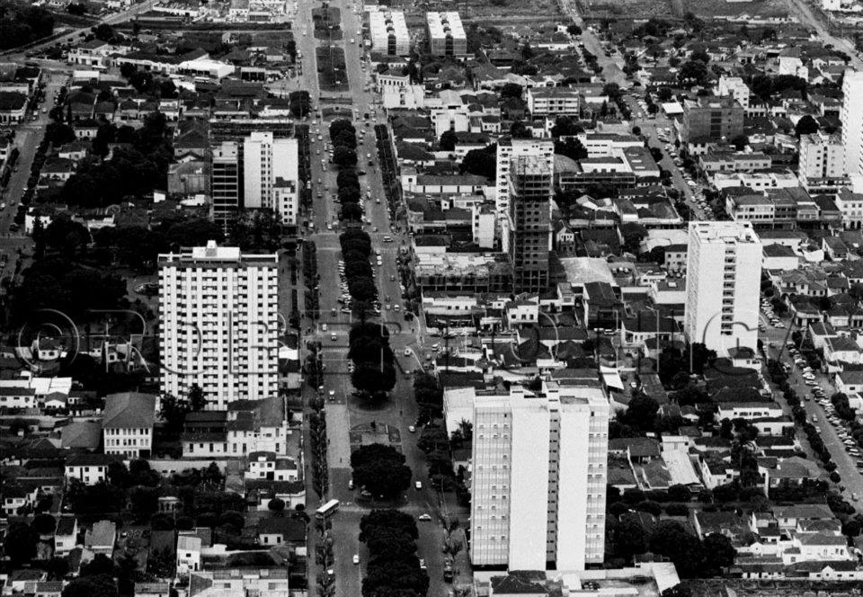
Av. Afonso Pena, década de 1980. Acervo: Roberto Higa.

Coincidentemente, em 1977, ano da criação do Estado de Mato Grosso do Sul, entrou em discussão um projeto elaborado pelo escritório de Jaime Lerner, político que, quando esteve à frente da Prefeitura de Curitiba, fez um plano de modernização da capital paranaense. O engenheiro foi contratado pelo então prefeito Marcelo Miranda Soares, para transformar a cidade, com vistas em uma imagem de “capital”.
No viés da história cultural, a pesquisa do período entre o último quarto do século XX e onze anos iniciais do século XXI, torna-se possível uma análise do ponto de vista de conceitos como cidades “reinventadas” para consumo turístico (SERPA, 2007), que indicaram os rumos dos projetos para a cidade. Os processos de “revitalização” que transformaram o espaço da linha férrea e a praça são expoentes desse andamento da “cidade do conhecimento”, “da informação”, para que não seja a cidade do “espaço-sucata” (CANCLINI, 2008).
Nesse sentido, muitas imagens divulgadas na mídia aberta da Internet também são importantes para análise dos processos históricos estabelecidos, em contraponto ao exemplo acima, usamos a imagem de Campo Grande atual:

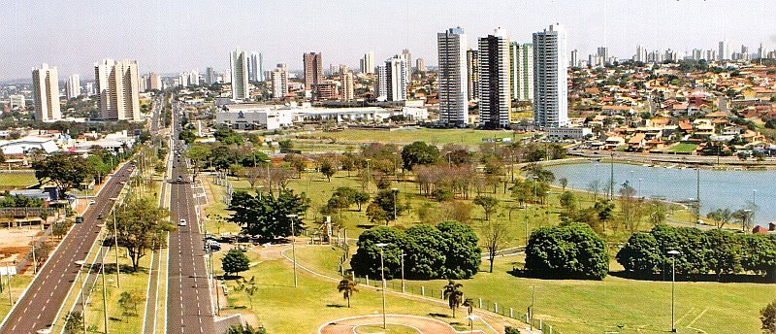
Av. Afonso Pena, 2010. Imagem divulgada na Internet.

A cidade é o espaço da história porque é ao mesmo tempo concentração do poder social, que torna possível a empreitada histórica, e a consciência do passado (DEBORD, 1997, p.116). Assim como, o espaço da história, entendido aqui como a cidade, é ocupado e apropriado por atores sociais, imbuídos de um imaginário comum, ou mesmo contraproducente. Essa produção e consumo dos espaços é matéria da história, entrecruzadas as relações estabelecidas no tempo pelos citadinos, e a confrontação de processos históricos mais amplos, um movimento entre a globalização e a vivência individual. A cidade estudada pela história é ponto de encontro dos indivíduos com os espaços e tempos de suas vidas.
Importante nessa perspectiva o que afirmou Marc Augé:

[...] a organização do espaço e a constituição dos lugares são, no interior de um mesmo grupo social, uma das motivações e uma das modalidades das práticas coletivas e individuais. As coletividades (ou aqueles que as dirigem), como os indivíduos que a elas se ligam, necessitam simultaneamente pensar a identidade e a relação, e para fazerem isso, simbolizar os constituintes da identidade partilhada (pelo conjunto de um grupo), da identidade particular (de determinado grupo ou determinado indivíduo em relação aos outros) e da identidade singular (do indivíduo ou do grupo de indivíduos como não semelhantes a nenhum outro) (AUGÉ, 2012, p.50).

Existe, portanto, uma relação nas transformações urbanas da Orla Morena e da Praça Ary Coelho, como também dessa relação extraem-se: a criação do imaginário de capital “moderna”; a transmissão de imagens de identificação e de representação da população; e, principalmente, a relação dos habitantes de Campo Grande com esses espaços, as apropriações, as vivências e as práticas, viés cultural da história na cidade.

Bibliografia citada:

AUGÉ, Marc. Não lugares: Introdução a uma antropologia da supermodernidade. Trad.: Maria Lúcia Pereira. 9 ed. Campinas, SP: Papirus, 2012.

CANCLINI, Néstor García. Imaginários Culturais da cidade: conhecimento/ espetáculo/ desconhecimento. In: COELHO, Teixeira (org.). A cultura pela cidade. São Paulo: Iluminuras: Itaú Cultural, 2008.

CERTEAU, Michel de. A Invenção do Cotidiano: 1. Artes de fazer. 13 ed. Trad.: Ephraim Ferreira Alves. Petrópolis, RJ: Vozes, 2007.
_______.; GIARD, Luce; MAYOL, Pierre. A invenção do cotidiano: 2 – morar, cozinhar. Trad. Ephraim F. Alves e Lúcia Endlich Orth. Petrópolis, RJ: Vozes, 1996.

DEBORD, Guy. A sociedade do espetáculo. Trad.: Estela dos Santos Abreu. Rio de Janeiro: Contraponto, 1997.

FERRARA, Lucrécia D’Alessio. Cidade: imagem e imaginário. In: SOUZA, Célia Ferraz de & PESAVENTO, Sandra Jatahy (orgs). Imagens Urbanas: os diversos olhares na formação do imaginário urbano. 2. Ed. Porto Alegre: Editora da UFRGS, 2008.

MAFFESOLI, Michel. No fundo das aparências. Trad.: Bertha Halpern Gurovitz. Petrópolis: Vozes, 1996.

SERPA, Angelo. O espaço público na cidade contemporânea. São Paulo: Contexto, 2007.

Conforme: http://www.capital.ms.gov.br/centro/canaisTexto?id_can=3220, acessado em 21/06/2012.

